Міністерство освіти і науки України

Харківський національний університет радіоелектроніки

Кафедра інформатики

Звіт з лабораторної роботи №4

По предмету: «Архітектура комп’ютера та організація комп’ютерних мереж»

Варіант 21

Виконав:

студент групи ІТІНФ-20-1

Самченко С. О.

Харків 2021

**Схема для тренування:**

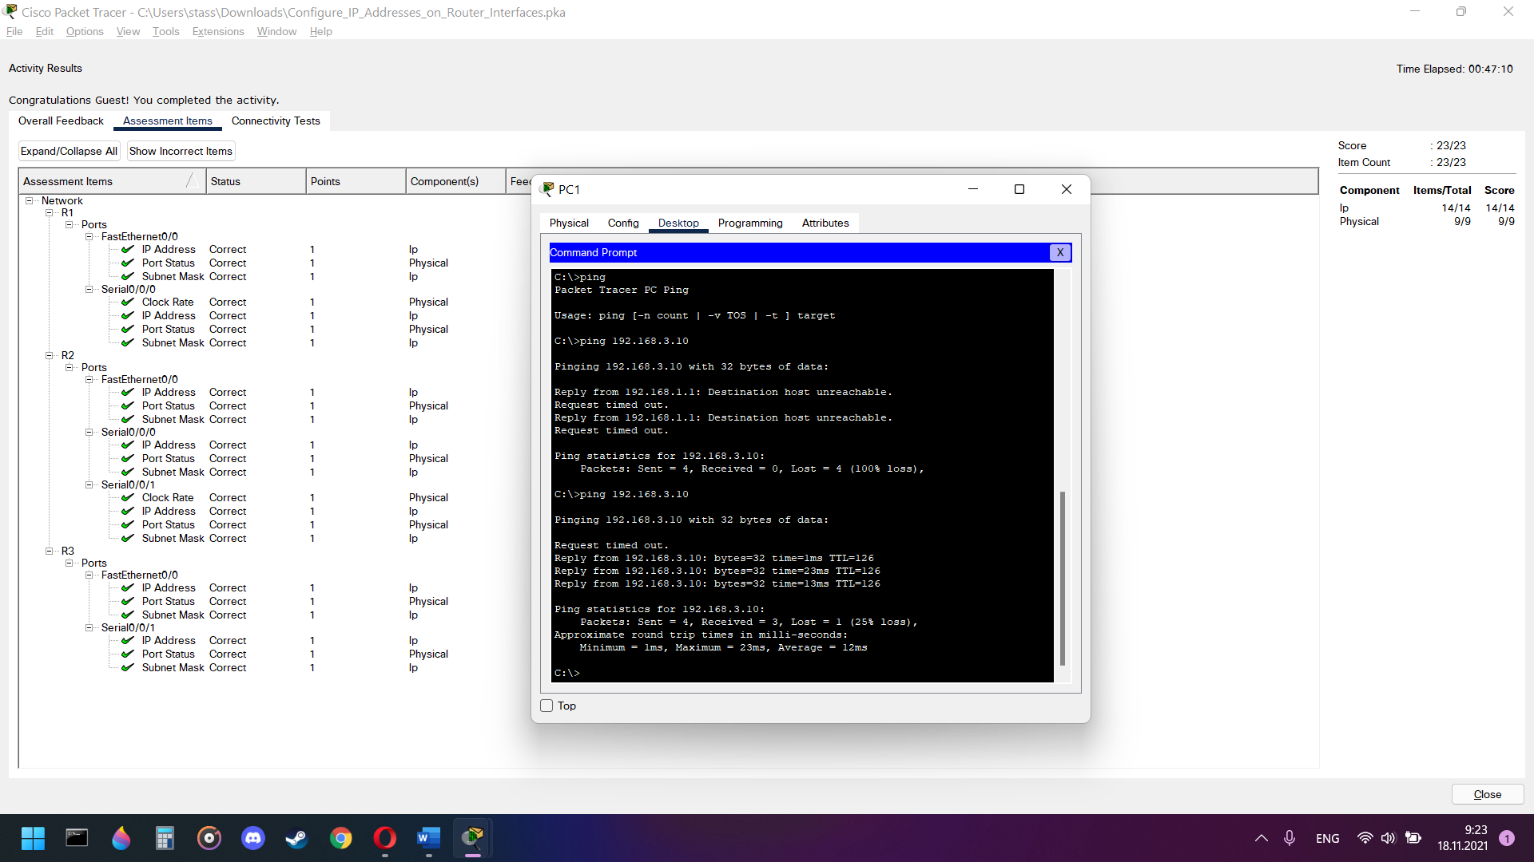

Рис. 1 – підтвердження виконанної роботи на 100%

Рис. 2,3 – CLI налаштування маршрутизаторів

**Персональна схема:**

Рис. 4 – налаштування роутерів

Рис. 5 – перевірка на пінг

Рис. 6 – CLI налаштування маршрутизаторів

**Висновок:** в данній лаболаторній роботі були здобуті навички нового з`єднання мережі за допомогою дроту Serial DCE. Також були здобуті навички налаштування роутера з нуля, шляхом налаштування інтерфейсів, задаванням IP-адресси, синхронізації маршрутизаторів за допомогою команди *clock rate 64000* та активації налаштувань за допомогою команди *no shutdown*. Також були здобуті навички конфігкрації RIP протоколів за допомогою команди *router rip*, та додавання информації про мережі командою *network 192.168.1.0* для роутерів.